Конспект НОД по аппликации «Троллейбус»
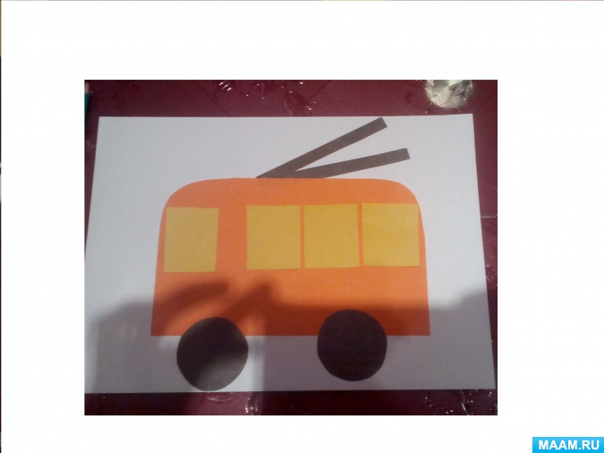
Цель: Формировать умение у детей передавать характерные особенности троллейбуса.
Задачи:
• Закреплять умение разрезать полоску на одинаковые прямоугольники-окна, срезать углы, вырезать колеса из квадратов, дополнять изображения характерными деталями (штанга троллейбуса);
• Воспитывать чувство коллективизма, товарищества;
• Развивать чувство композиции (формировать умение правильно и красиво располагать части на листе бумаги).
Средства: Картинка — троллейбус, бумага размером альбомного листа для фона, цветная бумага, ножницы, клей- карандаш, салфетка на каждого ребенка, модель частей троллейбуса, мультимедийное оборудование, ноутбук.
Предварительная работа:
Наблюдения за транспортом на прогулках, рассматривание иллюстраций, использование игрушечного транспорта в играх, разгадывание загадок, сюжетно-ролевая игра «Шоферы».
Ход
Воспитатель: Ребята, к нам пришли гости. Давайте с ними поздороваемся.
Дети: Здравствуйте.
Ребята, отгадайте мою загадку и вы поймете о чем мы будем говорить.
Я мчусь, держусь за провода.
Не заблужусь я, никогда.
Дети: Троллейбус.
Воспитатель: Правильно, молодцы.
Воспитатель: Сегодня утром я получила письмо. Сейчас я вам его прочитаю.
«Здравствуйте, ребята! Наш завод по производству пассажирского транспорта не справляется с поставкой троллейбусов. Помогите нам, пожалуйста, выпустить троллейбусы.
Воспитатель: Ребята, вы готовы?
Дети: Да.
Воспитатель:
Сегодня предлагаю Вам «превратиться» в сотрудников завода, которые выпускают пассажирский транспорт и помочь им.
Воспитатель: Теперь посмотрите все на доску и скажите из каких частей состоит троллейбус?
Дети: Есть вагон, окна, колеса, штанги.
Воспитатель: С чего мы начнем производство наших троллейбусов?
Воспитатель: Правильно, дети. Нужно сделать заготовки для вагона, окон, колес.
Воспитатель: Какую форму имеют колеса?
Дети: Круглую.
Воспитатель: Какую форму имеет вагон?
Дети: Прямоугольную.
Воспитатель: Как сделать круглыми края прямоугольника? Нужно аккуратно, медленно срезать края прямоугольника (делая скругленные углы)
Воспитатель: А как сделать окна?
Воспитатель:Сначала вырезаем детали для троллейбуса, а затем приклеиваем на бумагу.
Ребенок вызванный к доске показывает последовательность приклеивания.
Воспитатель: А прежде чем мы приступим к работе, давайте немного разомнем наши пальчики.
Пальчиковая гимнастика
«Транспорт»
Автобус, троллейбус, машина, трамвай –
О них ты на улице не забывай (соединение пальцев по очереди с большим).
В морях – корабли, ледоколы, суда (то же пальцами другой руки)
Они очень редко заходят сюда.
После пальчиковой гимнастики дошкольники приступают к самостоятельной работе (звучит фоновая музыка «Шум на заводе»).
Напомнить детям правила безопасного использования ножниц.
Помощь детям, у которых что-то не получается.
Воспитатель: Все закончили?
Дети: Да. Отложите ваши работы, давайте с вами немного отдохнем.
Физкультминутка (под музыку со словами) «Автобус»
Дети приносят работы на выставку.
Рефлексия
Воспитатель: Ребята, мы с вами сделали выставку.
Воспитатель: Давайте вспомним, чем мы сегодня занимались?
Воспитатель: Довольны ли вы своими работами?
Что было самое сложное в производстве троллейбусов?
Что вам понравилось на занятии?
Воспитатель: Посмотрите, какие замечательные троллейбусы у вас получились. Наш завод выпустил много качественного транспорта. Все работники отлично потрудились. Вы все молодцы! Спасибо вам за помощь!

